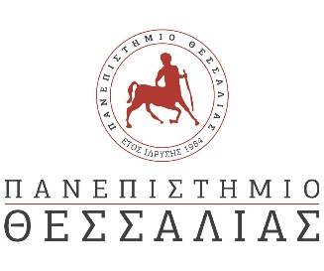

ΔΕΛΤΙΟ ΤΥΠΟΥ

«3ο Επιστημονικό Συμπόσιο MAKATON στον Βόλο»

Κυριακή 20 Νοεμβρίου 2022
Αμφιθέατρο Σαράτση, Βόλος

Το MAKATON Hellas και το Παιδαγωγικό Τμήμα Ειδικής Αγωγής του Πανεπιστημίου Θεσσαλίας οργανώνουν το 3ο Επιστημονικό Συμπόσιο MAKATON στον Βόλο με τίτλο “Διευκολύνοντας την επικοινωνιακή και γλωσσική ανάπτυξη – Μια ολιστική προσέγγιση”.
Η διοργάνωση του Συμποσίου έχει σκοπό την ενημέρωση επαγγελματιών του χώρου της Εκπαίδευσης και της Υγείας, φοιτητών, γονέων και κάθε ενδιαφερόμενου για τις σύγχρονες εφαρμογές του γλωσσικού προγράμματος ΜΑΚΑΤΟΝ.
Συμμετοχές: μέχρι 11 Νοεμβρίου 2022
Κόστος Συμμετοχής: 40 ευρώ – Φοιτητές Δωρεάν (απαραίτητη η υποβολή αίτησης εγγραφής)
Για να συμπληρώσετε την αίτηση εγγραφής ακολουθήστε το σύνδεσμο
https://makatonhellas.gr/

Μετά την υποβολή της αίτησής σας, θα αποσταλούν στο email σας οι οδηγίες για την πληρωμή και ολοκλήρωση της εγγραφής σας.

